AVENTOS HK-XS - Малый поворотный подъемник.
AVENTOS HK-XS - компактный подъемник для малых корпусов, впечатляющий комфортом использования.
Благодаря регулировке, подъемник открывается и закрывается без лишних усилий, а фасад останавливается в любом положении. Мягкое и бесшумное закрывание фасада обеспечивают петли CLIP top BLUMOTION.
Монтаж силового механизма осуществляется без инструмента, с помощью технологии CLIP.
Благодаря своей компактности подъемник может применяться в корпусах с небольшой внутренней глубиной: над вытяжкой, в ванной, в гостиной.
Подъемный механизм доступен в двух вариантах - с мягким закрыванием BLUMOTION или механической системой открывания TIP-ON.
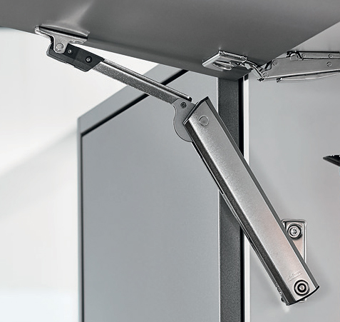 | 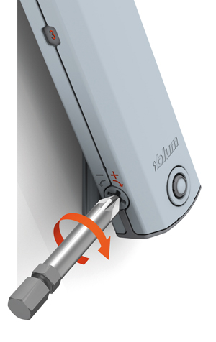

Размеры корпуса
- Высота корпуса - 240-600 мм
- Ширина корпуса
- Внутренняя глубина от 125 мм

Комплектация
Подбор силового механизма осуществляется после расчета Коэффициента мощности
! LF (Коэффициент мощности) = KH (Высота корпуса в мм) Х W (вес фасада, включая двойной вес ручки в кг
При ширине корпуса свыше 600 мм рекомендуется устанавливать два силовых механизма.
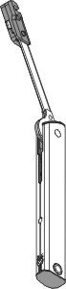 | Расчет для базового силового механизма
 | LF | силовой механизм
 | 200 - 1000 | 20K1101
 | 500 - 1500 | 20K1301
 | 800 - 1800 | 20K1501
 | 400 - 2000 | 2 х 20K1101
 | 1000 - 3000 | 2 х 20K1301
 | 1600 - 3600 | 2 x 20K1501

 | Расчет для силового механизма c TIP-ON
 | LF | силовой механизм
 | 180 - 800 | 20K1101
 | 500 - 1200 | 20K1301
 | 800 - 1600 | 20K1501
 | 360-1600 | 2 х 20K1101
 | 1000 - 2400 | 2 х 20K1301
 | 1600 - 3200 | 2 x 20K1501

Количество петель определяется исходя из коэффициента мощности и ширины корпуса
Ширина корпуса меньше 900 мм и LF меньше 1800 | 2 петли
Щирина корпуса больше 900 мм или LF больше 1800 | 3 петли
Ширина корпуса больше 1200 мм или LF больше 2700 | 4 петли

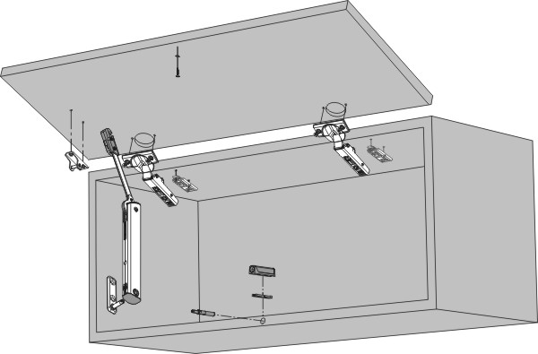
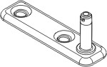 | Крепление в корпусе  20K5101 - на саморезы  20K51E1 - EXPANDO
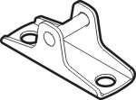 | Крепление в корпусе  20K4101 - на саморезы  20K41E1 - INSERTA  20K4101A - узкие алюиминиевые рамки
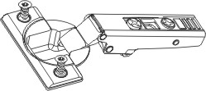 | Рекомендованные петли:  CLIP top BLUMOTION 110  71B3550 - на саморезах  71B3590 - EXPANDO  CLIP top 110, подходит для TIP-ON  70T3550.TL - на саморезах  70T3590.TL - INSERTA
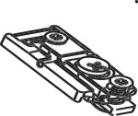 | Стандартные ответные планки, подъем зависит от зазора сверху.
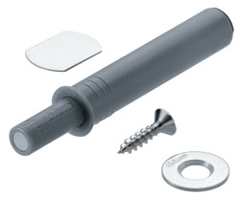 | комплект TIP-ON (для подъемного механизма с TIP-ON)

